FIŞĂ DE LUCRU – Structura alternativă
(Trasarea liniilor)

- Scriptul din figura 1.1 permite deplasarea pinguinuluii și trasarea pătratului din figura 1.2.
a) Completați scriptul, astfel încât, păianjenul să traseze, în continuare, linii, și să se obțină desenul din figura 1.3.

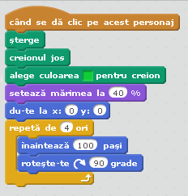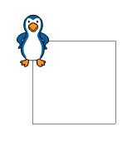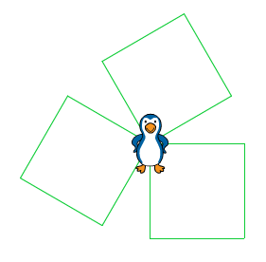
figura 1.1 figura 1.2. figura 1.3.

b) Completați scriptul, astfel încât, păianjenul din figura 1.3. să traseze fiecare patrat cu alta culoare.

- Realizati următoarea structura de fagure:

